**Londen**

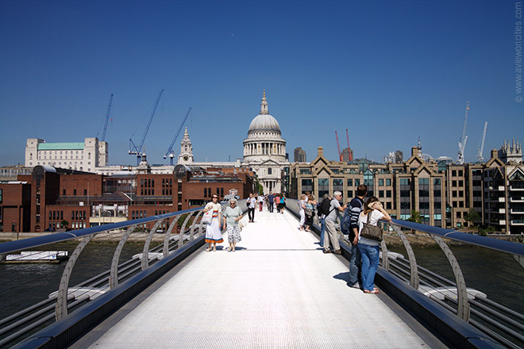

**St. Paul's Cathedral**

* **St. Paul's Cathedral**
* De majestueuze St. Paul’s Cathedral werd tussen 1675 en 1711 gebouwd door Christopher Wren.
* Het is een van de grootste kathedralen in Europa en de koepel wordt enkel overtroffen in grootte door deze van de St. Pietersbasiliek in Rome.
* 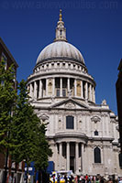Vroege geschiedenis

**St. Paul's Cathedral**

* St. Paul’s Cathedral heeft een bewogen geschiedenis achter de rug. In totaal zijn er vijf verschillende kerken op deze plaats gebouwd.
* De eerste kerk, gewijd aan de apostel Paulus, werd reeds in 604 in hout gebouwd op de top van een van de heuvels in Londen.
* De opdracht voor de bouw werd gegeven door koning Ethelbert of Kent voor Mellitus, bisschop van de Oost Saksen.
* Aan het einde van de 7e eeuw werd de kerk in steen gebouwd door Erkenwald, de bisschop van Londen.  
  De kerk werd in 962 en 1087 vernield door een brand, maar telkens terug opgebouwd. Tegen de 14e eeuw was de kerk uitgebouwd tot een van de indrukwekkendste en belangrijkste gotische kathedralen van Europa.

**The Great Fire**

* 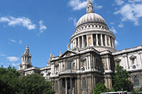In 1665 maakte Christopher Wren plannen voor de renovatie van de St. Paul’s Cathedral, die tekenen van verval begon te vertonen. Wren maakte een ontwerp voor een indrukwekkende kathedraal met een grote koepel.
* Op de nacht van 2 september 1666 werd Londen echter getroffen door een ramp toen een brand vier vijfde van heel Londen verwoestte.
* Door het zogenaamde ‘Great Fire’ werden 13,200 huizen en 89 kerken van de kaart geveegd, inclusief St. Paul’s Cathedral.
* Het meesterwerk van Christopher Wren

**Zuidelijke gevel**

* In 1669, drie jaar na de brand werd Christopher Wren aangesteld als bouwmeester met als opdracht een nieuwe kerk te bouwen ter vervanging van de verwoeste kathedraal.
* Een eerste ontwerp werd te bescheiden gevonden.
* Het tweede ontwerp, dat gekend is als het ‘Great Model’, bestond uit een kathedraal in de vorm van een Grieks kruis met een portico, Corintische zuilen en een enorme koepel, wat de grootste ter wereld moest worden na Michelangelo’s koepel van de St. Pietersbasiliek in Rome.
* Dit ontwerp werd echter ook afgekeurd omdat de Bisschop het niet geschikt vond voor het houden van processies.
* Wren stelde dan een derde ontwerp - met onder andere een groter schip maar een kleinere koepel - voor dat in 1675 werd goedgekeurd.
* Hierna vergrootte Wren de koepel en voerde nog een aantal aanpassingen door zodat de uiteindelijk gebouwde kathedraal eerder het plan van het ‘Great Model’ volgt, en niet het door de bisschop goedgekeurde ontwerp.
* De kathedraal werd in een relatief korte tijdsspanne afgewerkt: de eerste steen werd gelegd op 21 juni 1675 en het bouwwerk was in 1711 voltooid.

**De koepel**

* 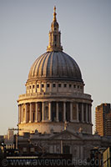De koepel is 111 meter hoog en weegt zo’n 66.000 ton. Acht grote luchtbogen ondersteunen de koepel.
* Bovenop staat een grote lantaarn met een gewicht van 850 ton.  
  560 Treden brengen bezoekers langs drie galerijen tot bovenaan de koepel.
* De eerste galerij, de Whispering Gallery, ligt binnen in de koepel en is bekend om zijn goede akoestiek. Als het rustig is in de kerk kan je van overal gefluister horen.
* De tweede galerij, de Stone Gallery, ligt op een hoogte van 53 meter langs de buitenkant van de koepel bovenop de colonnade.
* Helemaal bovenaan de koepel bevindt zich op een hoogte van 85 meter de kleine Golden Gallery, van waaruit je een prachtig zicht hebt over de financiële wijk van Londen, de City.

**Interieur**

* Het barokke interieur is al even imposant als de buitenkant van de kathedraal.
* De mozaïeken op het plafond werden pas aangebracht in 1890 door William Richmond nadat koningin Victoria kloeg dat er te weinig kleur in de kerk was.
* Het baldakijn boven het altaar werd in 1958 gemaakt naar een schets van Wren nadat het in de Tweede Wereldoorlog door een bombardement beschadigd was geraakt.
* Het enige monument in de kerk dat nog dateert van voor de grote brand van 1666 is de tombe van John Donne uit 1631.
* In de crypte liggen heel wat beroemdheden opgebaard. Zo is er de tombe van de hertog Wellington, die Napoleon in Waterloo versloeg, en de tombe van admiraal Nelson, die sneuvelde in de Slag bij Trafalgar.
* 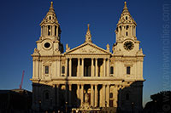Daarnaast liggen er nog een aantal kunstenaars begraven evenals Christopher Wren zelf. In de crypte bevindt zich ook een schatkamer, met waardevolle voorwerpen van de kathedraal.
* **Westelijke gevel**
* De indrukwekkende facade aan de westkant bestaat uit een groot portiek met fronton. Op het tympaan toont een reliëf de bekering van Paulus, gemaakt in 1706. Het portiek wordt geflankeerd door twee torens die niet in het oorspronkelijke plan van Wren zaten. Ze werden pas in 1707 toegevoegd.

**Belangrijke gebeurtenissen**

* In de kerk hebben een heel aantal belangrijke gebeurtenissen plaatsgevonden.
* Zo werd hier in 1806 de begrafenis van admiraal Nelson gehouden, evenals die van Winston Churchill in 1965.
* Het huwelijk tussen prins Charles en lady Diana Spencer werd hier in 1981 voltrokken.